1550nm偏振无关光纤隔离器
产品描述
光纤隔离器主要利用磁光晶体的法拉第效应来隔离反射光，只允许光以单一方向传输的无源磁光器件。光纤隔离器用于防止光源受到由背向反射或信号产生的不良影响；背向反射可能损坏激光器或者使之产生跳模、振幅变化或频移。在高功率应用中，背向反射还能引起不稳定性和功率尖峰。
铭创光电生产的隔离器具有高隔离度、低插入损耗、高承受功率，可以根据用户需要定制不同波长、功率、光纤的隔离器，产品广泛应用于光纤激光器、光纤放大器、激光通信、光纤传感、科学科研等领域。

产品特点 | 应用领域
低插入损耗 | 光纤激光器
高隔离度 | 光纤放大器
高稳定性和可靠性 | 光纤传感
结构紧凑 | 光纤通信
产品指标
参数 | 单位 | 数值
中心波长 | nm | 1550
工作波长范围 | nm | ±20
单双级 |  | 单级 | 双级
峰值隔离度（Type） | dB | 42 | 52
隔离度（min） | dB | 32 | 46
插入损耗（Type） | dB | 0.3 | 0.4
插入损耗（max） | dB | 0.5 | 0.6
偏振相关损耗 | dB | ≤0.1
最小回波损耗 | dB | 55
光纤类型 | / | SMF-28e
拉力 | N | 5
最大光功率 (CW) | W | 0.3,1,3,5,10
峰值功率最大值 | KW | /
工作温度 | ℃ | -5~ +70
储存温度 | ℃ | -40~ +85
测温环境在25℃；如果增加连接头，插入损耗增加0.3dB, 回损降低5dB。
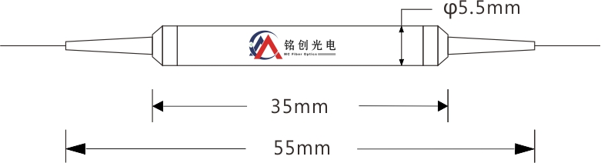
封装尺寸

选型信息
MCI | ① | ② | ③ | ④ | ⑤ | ⑥ | ⑦ | ⑧
MCI | 工作波长 | 功率大小 | 功率类型 | 单双级 | 光纤类型 | 尾纤长度 | 尾纤类型 | 连头类型
MCI | 1310-1310nm  1480-1480nm  1550-1550nm  S-其它 | 00-300mW  01-1W  02-2W  S-其它 | P-脉冲  C-连续 | S-单级  D-双级 | S2-SMF-28e  S-其它 | 08-0.8m  10-1.0m  15-1.5m  S-其它 | B-250um裸纤  L-900um松套管  S-其它 | N-None  FP-FC/PC  FA-FC/APC  S-其它
选型参考 MCI-1550-00-C-S-S2-10-L-FA
偏振无关光纤隔离器，中心波长1550nm，连续功率300mW，单级，光纤类型SMF-28e,尾纤长度1米,900um套管，FC/APC。
如需要了解详细信息请与我们销售人员联系，我们有保留指标修订而不预先通知的权利。

